Nom : ______________________________ /11 Date : _________________________________

1. Une classe de science a construit des structures qui devaient supporter un poids de plus en plus lourd jusqu’au moment où elles se casseraient. Le tableau ci-après présente le poids maximum que chaque structure pouvait supporter avant de se casser.

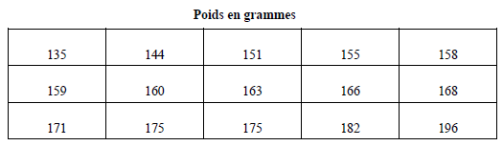

a) Calcule le rang centile de la structure qui pouvait supporter 168 grammes. (1)

b) Une structure avait le rang centile de 50. Indique le poids qu’elle pouvait supporter en grammes. (1)

2. Les mesures suivantes représentent la masse (en livres) des joueurs d’une équipe de football :



Calcule le rang-centile d’un joueur qui pèse 270 livres. (1)

/3 3. Cinquante (50) membres d’une équipe de football se sont pesés. Thomas a pesé 165 livres. Il se trouve au 30e rang-centile. Qui veut dire que 30 % des membres pèse moins que lui.

a) Détermine combien de membres pèse plus que lui. (2)

b) Explique comment le poids de Thomas se situe par rapport au poids des autres membres de l’équipe. (1)

/1 4. Trois cents (300) élèves ont écrit un examen de mathématiques. Craig obtient une note de 78 % à l’examen. Calcule le rang-centile de Craig si 204 élèves ont obtenu une note inférieure à la sienne.

/3 5. Dans une classe universitaire de 230 élèves, Kara a obtenu 92 % à l’examen final. Il y a 60 élèves qui ont obtenu une note supérieure à celle de Kara.

a) Calcule le rang centile de Kara. (2)

b) L’université remettra un prix aux 10 % d’élèves les meilleurs. Explique si Kara obtiendra un prix. (1)

/1 6. Pourquoi le rang-centile ne peut pas être utilisé pour déterminer le résultat de quelqu’un ?